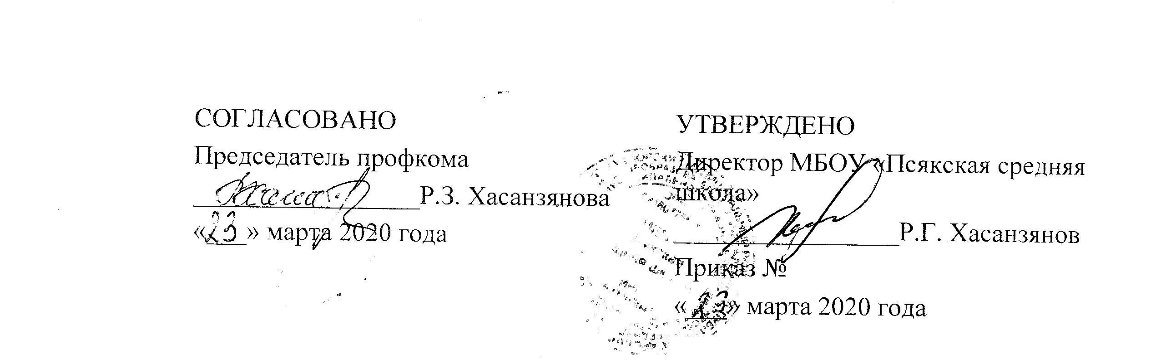

Инструкция №3 - ИДО

Типовая инструкция для родителей учащихся образовательных учреждений по переходу на обучение с применением электронного обучения и дистанционных образовательных технологий

С целью снижению рисков распространения новой коронавирусной инфекции в образовательных учреждениях, реализующих образовательные программы начального, основного и среднего общего образования, Минпросвещения России рекомендовано осуществить переход на реализацию образовательных программ с применением электронного обучения и дистанционных образовательных технологий.
- Для реализации образовательных программ с применением электронного обучения и дистанционных образовательных технологий уточнить по телефону «Горячей линии», указанном на сайте образовательного учреждения, или непосредственно у руководителя школы о режиме предоставления бесплатного доступа к необходимым образовательным интернет-ресурсам.
- Учащийся образовательной организации будет проинформирован о сроках и порядке перехода образовательной организации на единую форму обучения - обучение с использованием дистанционных образовательных технологий, о порядке сопровождения образовательного процесса.
- Для реализации указанной формы обучения учащийся должен быть обеспечен необходимыми техническими средствами (планшет, ноутбук, компьютер, возможность работы в сети «Интернет», необходимые электронные ресурсы, приложения).
- На сайте образовательного учреждения учащийся должен получить рекомендации по следующим вопросам:
  - о минимальном наборе приложений, электронных ресурсов, которые допускаются к использованию в учебном процессе (существующие платформы, электронные ресурсы и приложения, ресурсы библиотечного фонда образовательного учреждения);
  - о возможностях использования официального сайта образовательного учреждения, электронных дневников и других цифровых решений для контроля и сопровождения образовательного процесса, в том числе методических материалах и обязательных документах, необходимых в условиях перехода на электронное обучение и дистанционные образовательные технологии;
  - о вариантах и формах обратной связи, используемых способах визуального взаимодействия педагогических работников и учащихся (скайпе, zoom, и других инструментов для обучения);
  - о расписании и графике текущей и при необходимости промежуточной аттестации для каждого класса в соответствии с вводимой для них формой образовательного процесса;
  - о порядке оказания учебно-методической помощи учащимся, в том числе в форме индивидуальных консультаций, оказываемых дистанционно с использованием информационных и телекоммуникационных технологий.
- о контрольных точках и времени предоставления от учащихся обратной связи, в том числе контрольных мероприятиях по оценке освоения частей образовательной программы в соответствии с установленным графиком учебного процесса.
5.Для обеспечения занятости учащихся в свободное от дистанционного обучения время, родителям организовать разъяснительную беседу с детьми о режиме посещения общественных мест в сложный эпидемиологический период и обеспечить информирование о виртуальных досуговых мероприятиях воспитательного характера в соответствии с психофизиологическими и возрастными особенностями обучающихся.

